|  |  |
| --- | --- |
| **Première baccalauréat professionnel AGOrA** | **SCÉNARIO 6 – Gérer les relations avec les clients, organiser les réunions à distance** |
| **1.1. Préparation et prise en charge de la relation avec le client, l’usager ou l’adhérent**  1.1.2. Apporter une réponse adaptée à la demande    **1.3. Actualisation du système d’information en lien avec la relation avec le client, l’usager ou l’adhérent**    1.3.3. Identifier et appliquer les moyens de protection et de sécurisation adaptés aux données enregistrées ou extraites    1.3.4. Assurer la visibilité numérique de l’organisation (au travers des réseaux sociaux, du site internet, de blogs)  **2.1. Suivi administratif de l’activité de production**  2.1.1. Appliquer les procédures internes de gestion des approvisionnements et des stocks  **2.3. Gestion opérationnelle des espaces (physiques et virtuels) de travail**  2.3.1. Prendre en charge les activités support nécessaires au bon fonctionnement de l’organisation | |

**CONTEXTE PROFESSIONNEL**

**PLANET BONBONS** est une société spécialisée dans la vente en ligne de bonbons et sucreries. À travers son site Internet marchand, elle propose à ses clients toute une gamme de produits sucrés (bonbons gélifiés, acidifiés, rétro, gâteaux de bonbons…).

L’entreprise propose également à ses clients une prestation personnalisée et à thèmes à l’occasion d’anniversaires, de mariages, d’évènements d’entreprises. Elle dispose de deux solutions de paiement sécurisées (Monetico Paiement) et PayPal et propose à ses clients différents modes de livraison. Elle communique avec ses clients via une newsletter.

Soucieux de développer sa présence sur le marché, Monsieur GARNIER, le dirigeant de l’entreprise, a développé une stratégie de communication permettant aux clients de laisser des avis vérifiés sur le site Internet de l’entreprise.

De plus, l’entreprise propose une offre de parrainage permettant d’obtenir des réductions commerciales pour le parrain et pour les parrainés.

Dans le cadre d’une PFMP, vous allez assister Monsieur GARNIER dans différentes actions administratives de communication avec les clients. En outre, Monsieur GARNIER vous associera à l’organisation d’une réunion à distance avec un de ses fournisseurs. Enfin, vous assisterez Monsieur GARNIER dans la gestion des approvisionnements. Nous sommes le 8 novembre 2022.



**FICHE D’IDENTITÉ DE L’ENTREPRISE**

|  |  |
| --- | --- |
| **Date de création de l’entreprise** | 7/12/2009 |
| **Forme juridique** | SARL Unipersonnelle |
| **Nom commercial** | **PLANET BONBONS** |
| **Téléphone** | 09 45 55 22 14 |
| **Adresse postale** | 76 rue du Tilloy 62110 HENIN-BEAUMONT |
| **SIREN** | 879766731 |
| **SIRET** | 87976673100019 |
| **N° TVA Intracommunautaire** | FR45879766731 |
| **Numéro RCS** | Arras B 879 766 731 |
| **Activité** | Vente à distance sur catalogue spécialisé |
| **Effectif** | 2 salariés |
| **Dirigeant** | Lucas GARNIER |
| **Mail** | [infocom@planetbonbons.fr](mailto:infocom@planetbonbons.fr) |
| **Site internet** | <https://www.planetbonbons.f> |

# **ORGANISATION DU SCÉNARIO**

|  |  |  |
| --- | --- | --- |
| **SITUATION PROFESSIONNELLE 1**  Gérer les relations avec les clients  **Lieu d’exercice** : Secrétariat | **Missions**   1. Traiter une demande d’information 2. Traiter les avis internet 3. Proposer une communication autour de la sécurisation des paiements 4. Communiquer via les réseaux sociaux | **Compétences**  **1.1.2**. Apporter une réponse adaptée à la demande  **1.3.4**. Assurer la visibilité numérique de l’organisation (au travers des réseaux sociaux, du site internet, de blogs)  **1.3.3**. Identifier et appliquer les moyens de protection et de sécurisation adaptés aux données enregistrées ou extraites  **1.3.4.** Assurer la visibilité numérique de l’organisation (au travers des réseaux sociaux, du site internet, de blogs) |
| **SITUATION PROFESSIONNELLE 2**  Gérer l’activité de production, les relations avec les fournisseurs  **Lieu d’exercice** : Secrétariat | **Missions**   1. Organiser une réunion à distance 2. Actualiser la base de données des stocks (méthode CMUP) | **Compétences**  **2.3.1.** Prendre en charge les activités support nécessaires au bon fonctionnement de l’organisation  **2.1.1.** Appliquer les procédures internes de gestion des approvisionnements et des stocks |

**SITUATION PROFESSIONNELLE 1 – Gérer les relations avec les clients**

**Mission 1 – Traiter une demande d’informations**

Vous recevez ce jour un mail d’une cliente (**DOCUMENT 1**). Votre responsable vous charge d’y répondre et vous transmet une documentation commerciale afin de vous aider (**DOCUMENT 2**).

**Votre travail :**

1. Rédigez la réponse à apporter à la cliente sur le trame prévue à cet effet (**TRAME_ MAIL_REPONSE_CLIENTE**), soignez votre conclusion. Enregistrez votre fichier sous « **S6_C112_MAIL_ARRANDIER**» 🖫. Transmettez votre mail à votre responsable pour validation.

**Mission 2 – Traiter les avis Internet**

Les clients de l’entreprise ont la possibilité de laisser des avis directement sur le site internet de Planet Bonbons via leur espace personnel.

Monsieur GARNIER est soucieux des réponses qui sont apportées à chaque avis laissé.

Il vous charge de traiter les avis des quatre derniers clients (**DOCUMENT 3**). Aidez-vous de la documentation à votre disposition afin de réaliser ce travail (**DOCUMENT 4**).

**Votre travail :**

1. Rédigez les avis sur le document prévu à cet effet (**Fichier TRAME_AVIS_CLIENTS**). Enregistrez votre travail sous « **S6_C134_TRAITEMENT_AVIS** » 🖫. Transmettez votre travail à votre enseignant pour validation.

**Mission 3 – Proposer une commununication autour de la sécurisation des paiements**

L’entreprise propose à ses clients deux solutions de paiement en ligne sécurisées, la solution **Monetico Paiement** du Crédit Mutuel et **PayPal**.

Monsieur GARNIER souhaite insérer sur le site Internet de l’entreprise un document intitulé « **Réglez en toute sérénité**» permettant de **présenter** les deux solutions et de **rassurer** les clients sur la sécurisation de leurs données lors d’une transaction. Ce travail doit tenir sur une feuille et se doit d’être compréhensible par l’ensemble de nos clients (ne pas rentrer dans les détails trop techniques).

**Votre travail :**

1. À partir de l’ensemble documentaire à votre disposition (**DOCUMENTS 5 et 6**) présentez professionnellement le document demandé. Vous insérerez les logos de l’entreprise, Monetico et PayPal notamment ainsi que ceux des moyens de paiement (CB). Vous enregistrerez votre travail sous « **S6_C133_SECURISATION_PAIEMENTS**» et transmettrez votre travail à votre enseignant.

**Mission 4 – Communiquer via les réseaux sociaux**

L’entreprise participera au salon du mariage de Béthune, qui se tiendra du 7 au 8 janvier 2023. Monsieur GARNIER souhaite communiquer autour de l’évènement. L’entreprise sera présente stand 21 sur les deux jours. À cette occasion, les clients pourront découvrir les gâteaux de bonbons (pièces montées) et les confections « spéciales » mariage proposée par l’entreprise (cornets spéciaux, bouquets de bonbons…).

**Votre travail :**

1. Prenez connaissance des informations relatives au salon (**DOCUMENT 7**) et de la documentation relative à la rédaction de contenus sur les réseaux sociaux (**DOCUMENT 8**) et rédigez sur le document prévu à cet effet (voir fichier réseau **COMMUNICATION_RS**) deux communications :

* L’une pour le site FACEBOOK de l’entreprise,
* L’autre sur l’INSTAGRAM de l’entreprise.

Vous enregistrerez votre travail sous « **S6_C134_COMMUNICATION_RS** » 🖫.

**SITUATION PROFESSIONNELLE 2 – Gérer l’activité de production, les relations avec les fournisseurs**

**Mission 1 – Organiser une réunion virtuelle avec un fournisseur**

Monsieur GARNIER a prévu d’organiser une réunion virtuelle avec un de ses fournisseurs, la société MB DISTRIBITION dont le représentant est Monsieur Loïc REGNIER [loic.regnier@mbdistribution.fr](mailto:loic.regnier@mbdistribution.fr) . Cette réunion, d’une durée de 2 heures, doit permettre d’aborder les points suivants :

* bilan commercial,
* qualité de l’ensachage,
* ajouts au catalogue.

Monsieur GARNIER vous charge de planifier cette réunion. Il vous a transmis son agenda (fichier RESEAU).

**Votre travail :**

1. Analysez dans un premier temps la documentation professionnelle (**DOCUMENTS 9 ET 10**) laissée par votre responsable et répondez à ses questions (fichier **ANALYSE_REUNION_A_DISTANCE**). Attention à bien veiller à regrouper vos idées pour rédiger une synthèse d’une dizaine de lignes environ. Enregistrez votre document sous « **S6_C231_ANALYSE_TELEREUNION** » 🖫.
2. Au regard de l’agenda de Monsieur GARNIER (**DOCUMENT 11**), repérerez deux créneaux possibles pour l’organisation de cette réunion.

* Créneau 1 :
* Créneau 2 :

1. Rédigez ensuite le mail (voir trame sur le réseau) au fournisseur afin de lui transmettre les propositions de date, l’ordre du jour. N’oubliez pas de lui demander de bien vouloir nous confirmer ses disponibilités par retour de mail . Vous enregistrerez votre travail sous « **S6_C231_REUNION_VIRTUELLE** » 🖫.

Le fournisseur vous a indiqué qu’il était disponible aux deux dates proposées. **À vous d’en arrêter une.**

1. Rendez-vous ensuite sur le site Internet de la solution FRAMATALK [www.framatalk.org](http://www.framatalk.org) afin de copier le lien pour la réunion (voir mémo).
2. Transmettez le lien de la réunion au fournisseur par mail au fournisseur (Fichier **MAIL_LIEN_VIDEO**). Vous enregistrerez votre travail sous « **S6_C231_LIEN_VISIO** » 🖫.

**Mission 2 – Suivre les mouvements de stocks de fournitures**

Certaines fournitures de l’entreprise ne sont pas alimentaires (sachets, cartons et emballages…).

Le suivi des stocks des cornets alimentaires n’a pas été actualisé alors que des variations de prix d’achat ont été constatées. La comptable de l’entreprise souhaite disposer d’une valorisation précise du stock.

Monsieur GARNIER vous charge de mettre à jour l’état des stocks en reprenant les différents mouvements de stocks selon la méthode du CMUP après chaque entrée.

**Votre travail :**

1. À partir de vos connaissances, de la fiche produit (**DOCUMENT 12**) et des derniers mouvements enregistrés (**DOCUMENT 13**) mettez à jour le fichier de suivi des stocks sous Excel (fichier « STOCK CORNETS »). Aidez-vous du mémo laissé par votre responsable pour réaliser ce travail. Enregistrez votre travail sous « **S6_C211_SUIVI_STOCKS_CORNETS** ». Transmettez votre travail pour validation.
2. Commentez le suivi des stocks de l’entreprise PLANET BONBONS.
3. Quelles propositions d’amélioration pouvez-vous soumettre à Monsieur GARNIER ?

**DOUMENT 1 – MAIL CLIENT**

**De :** [**sylvie.arrandier@orange.fr**](mailto:sylvie.arrandier@orange.fr)

**A :** [**infocom@planetbonbons.fr**](mailto:infocom@planetbonbons.fr)

**Objet : demande de renseignements**

Bonjour,

Je me permets de prendre contact avec votre entreprise car je souhaite organiser une fête d’anniversaire pour mon fils, Léo, 7 ans.

J’aimerais savoir si vous proposez des emballages individuels pour vos bonbons adaptés pour les enfants (100 grammes). Pourriez-vous également m’indiquer les modes et frais de livraison pour une vingtaine de sachets ? Je vous en remercie par avance,

Sylvie ARRANDIER

**DOCUMENT 2 – DOCUMENTATION COMMERCIALE (issue du site Internet de l’entreprise)**

Anniversaires, Mariages, Naissances, Baptêmes, Remerciements, Saint-Valentin, Noël, Pâques, Halloween ... **toutes les occasions** où les confiseries font partie de la fête, apportent de la joie et de l'émerveillement. Vous trouverez sur Planet Bonbons une large gamme de confiserie qui va des bonbons traditionnels comme la **Fraise Tagada,** aux bonbons introuvables dans le commerce comme le **Frizzy Pazzy**. Planet Bonbons vous livre aussi dans les meilleurs délais de superbes créations de bonbons assemblées par nos soins à la commande pour vous garantir la meilleure fraîcheur. Alors, surprenez vos invités ou vos hôtes en offrant un de nos superbes gâteaux de bonbons.

L'entreprise Planet Bonbons est située dans le Nord de la France et dispose de son propre service consommateurs et d’un laboratoire de confiseries aux normes en vigueur. Cela nous permet de contrôler précisément :

* nos stocks = contrôle de la qualité des ingrédients,
* l'assemblage = contrôle de la conformité de la réalisation,
* le service expédition = contrôle de la qualité de l'emballage,
* la relation avec le consommateur = bon suivi des commandes, réponses rapides.

Planet Bonbons vous propose les bonbons en vrac conditionnés en 100 gr ou 500 gr avec un emballage cône confiseur apte au contact alimentaire. Ainsi dès réception de votre commande, vous pourrez disposer les sachets de bonbons sur une table en décoration ou encore les offrir sans prévoir un paquet cadeau supplémentaire. Si vous souhaitez une personnalisation, merci de nous en faire part lors de la commande. Concernant l'emballage des bonbons en gros, ils seront envoyés dans leur emballage d'origine en sortie de fabrication. Habituellement, un emballage est fait de papier cellophane transparent.

## : 8,40 ****€  (offert dès 74€ de commande) pour la France métropole - Corse- Monaco****

Livraison par la Poste **sous 5 jours ouvrés** max (= temps de préparation et d'acheminement). L'offre So colissimo vous permet, au choix, de vous faire livrer chez vous, chez votre commerçant ou en bureau de Poste.

## : ****5,99 € pour les envois en France, (6,90€ pour les envois en Belgique, Luxembourg et Espagne)****

Livraison au point relais Mondial Relay de votre choix **sous 5 à 10 jours ouvrés** (à réserver pour vos envois non urgents, aucune réclamation possible par ce transporteur, délais non garantis) avec N° de suivi et remise contre signature.

**DOCUMENT 3 - Comment répondre aux avis client sur internet ?**

Répondre aux avis client sur internet est un excellent booster de relation client. Vous échangez avec eux, montrez votre intérêt à leur entière satisfaction et cultivez la fidélité de votre clientèle. En maîtrisant cette communication, vous contrôlez votre image de marque et votre réputation. À travers vos réponses, vous avez le pouvoir d’inverser les choses, de modifier une impression ou encore de transmettre des messages. Voici 6 conseils qu’il faut suivre afin de rédiger vos avis client sur internet :

**➀ Chacune de vos réponses doit être unique**. Ne faites pas de copier-coller. Cela est très mal vu d’apporter la même réponse à tous les avis client sur internet.

➁ Quel que soit l’avis client sur internet, **ne mettez pas trop de temps à réagir**. Il vous faut prévoir une réponse rapidement, mais pas sur le coup de l’émotion.

➂ Même si le commentaire manque absolument de toute forme d’élégance, **vous devez rester courtois**. C’est vous le professionnel et vous devez montrer vos qualités de self-control et de civilité.

➃ **Un client qui prend le temps d’évaluer votre établissement doit être remercié**. Même si l’avis est négatif, voyez à toujours remercier du temps pris pour communiquer son commentaire.

➄ Un avis client sur internet positif, c’est bien. Mais **si ce client parle de vous à son entourage, c’est encore mieux**. Aussi pensez à toujours mettre en petit mot dans ce sens pour les commentaires élogieux.

➅ Face à des avis client sur internet très détaillés, **cherchez à reprendre point par point tous les aspects énoncés**. Cela vous permet de mettre en avant tous les éléments de votre activité et éventuellement de nuancer les défaillances ou manquements. Si un dysfonctionnement est pointé par le client, lui annoncer que vous allez tout mettre en œuvre pour le résoudre notamment pour les retard de livraison (c’est à vous de prendre attache avec les services postaux/livreurs). De même pour les anomalies dans les programmes de fidélité. Annoncez au client que vous allez reprendre sa commande et la vérifier.

**DOCUMENT 4 – DERNIERS AVIS CLIENTS**

**AVIS 1 – LEA – Date de l’avis : 03/11/2022 **

Fidèle cliente, je recommande le site. Large choix de bonbons et emballage soigné. Merci !

**AVIS 2 – MARIE – Date de l’avis : 07/11/2022** 

J’ai passé commande il y a 5 jours pour une livraison via La Poste et toujours rien reçu !!! Les enfants ne vont pas avoir de surprises pour leur anniversaire.

**AVIS 3 – JULIA – Date de l’avis : 04/11/2022** 

Prix respectables bonne qualité et livraison rapide.

Le point en moins correspond à un bug sur le site ( je n'ai pas obtenu de points de fidélité à la suite de ma commande). Néanmoins j'adore ce site et je le recommande beaucoup.

**AVIS 4 – MARC – Date de l’avis : 04/11/2022** 

Super site je recommande à 100 %, j’ai envoyé un message, réponse dans les heures voire les minutes qui ont suivi. Au top !

**DOCUMENT 5 – Présentation solution de paiement**

**Monetico Paiement** est une solution qui permet à vos clients de vous régler par carte bancaire, sur votre site internet.

CBVéritable terminal de paiement électronique (TPE) virtuel, il s'adapte aussi facilement à un petit commerce en ligne qu'à un site d'e-commerce international travaillant en plusieurs langues et devises.

**VisaMonetico Paiement** accepte les cartes bancaires nationales :

**EuroCard MastercardMonetico Paiement** accepte les cartes bancaires internationales :

**Nos garanties de sécurité**

Vous attendez d'une transaction qu'elle se déroule en toute sécurité. Arrivé à maturité, le commerce électronique s'appuie aujourd'hui sur des normes internationales.

**Certification PCI DSS**

La norme PCI DSS est une norme écrite conjointement par les réseaux Carte Bleue/Visa et EuroCard/MasterCard. Elle regroupe des recommandations pour garantir la sécurité d'informations confidentielles détenues par des sociétés, telles que des numéros de cartes bancaires. Audité, le groupe Crédit Mutuel-CIC a obtenu ce label pour sa solution de paiement par internet en 2007.

**3D-Secure**

Depuis octobre 2008, une nouvelle norme de sécurité est opérationnelle en France. Elle vise à authentifier le porteur d'une carte bancaire lors d'un paiement par internet. Cette norme est déclinée sous le nom de "Verified by Visa" pour Visa et "MasterCard SecureCode" pour MasterCard. Son principe repose sur la vérification d'une information connue seulement par le titulaire de la carte bancaire (à l'instar du code à 4 chiffres) et qui sera demandée par sa banque lors des transactions sur le web. [Notre solution](https://www.monetico-paiement.fr/fr/securiser-transactions/3d-secure.html) est déjà prête pour cette nouvelle norme.

**Des sécurités pour vos clients**

* Le numéro de la carte bancaire est saisi sur une page sécurisée hébergée par la banque, il n'est donc pas connu du commerçant.
* Les informations sont cryptées (technologie TLS)
* Le numéro de carte n'est jamais imprimé entièrement sur les facturettes de paiement.

**DOCUMENT 6 – PayPal – présentation**

**PayPal est une solution de paiement en ligne proposée par un très grand nombre d’acteurs du web. Achats e-commerce, locations, réservations et bien d’autres services sont ainsi réglés via le net. Pour faire simple, PayPal ce sont des millions d’acheteurs actifs rien qu’en France et des avantages non négligeables pour les vendeurs… Devez-vous nécessairement proposer PayPal à vos clients ? La réponse s’imposerait presque d’elle-même. …/…**

### Qu’est-ce que PayPal ?

C’est principalement **une solution de paiement sécurisé en ligne**. Le détenteur d’un compte PayPal règle ses achats électroniques sans recourir à une carte bancaire. Le paiement est ainsi validé en ne saisissant qu’un identifiant (adresse e-mail) et un mot de passe. **Aucune information bancaire n’est transmise** durant le processus d’achat sur le site marchand.

PayPal se présente aux particuliers comme un moyen de paiement sécurisé sur le net. Le service se montre plutôt simple à utiliser et évite à l’acheteur la saisie de ses coordonnées bancaires. Une étape qui en refroidit encore certains.

Mais au-delà de ça, PayPal offre de réelles garanties aux acheteurs. Par exemple, **la possibilité d’ouvrir une réclamation en cas de litige** est une vraie plus-value pour le consommateur. Ce dernier pourra récupérer facilement son argent en cas de commande non reçue ou de délai de rétractation non respecté par le vendeur.

**DOCUMENT 7 – Informations salon du mariage**

#mariage_bethune

#festisalons

**DOCUMENT 8 – Communiquer via les réseaux sociaux**

Être présent à un salon professionnel requiert une grosse préparation en amont, mais aussi un effort de communication. En effet, il est important que vos clients et prospects soient au courant de votre participation à ce salon. Pour cela, les réseaux sociaux sont un formidable outil, qui vous permet de communiquer avant, pendant et après le salon. Quels réseaux sociaux choisir ? Comment communiquer ? Quels contenus mettre en avant ? Réponses dans cet article.

La première étape consiste à [définir les réseaux sociaux sur lesquels vous allez communiquer](https://www.bati-visibilite.com/entreprises-btp-reseaux-sociaux/). Ce choix dépend avant tout de votre cible : si vous vous adressez plutôt aux professionnels, communiquez en priorité sur LinkedIn et Twitter. En revanche, si votre cible est plutôt constituée de particuliers, privilégiez Facebook et Instagram.

Quelques semaines avant le début du salon, commencez par un peu de “teasing” autour de votre participation. Sur votre compte Instagram ou la page Facebook de votre entreprise, vous pouvez publier une image carré de l’affiche de l’événement, avec les dates du salon, le numéro de votre stand, en utilisant l’hashtag du salon et les hashtags de votre entreprise !

Facebook vous offre la possibilité de rédiger un texte de plusieurs lignes présentant votre action promotionnelle. Ne vous en privez-pas ! Un post d’une quinzaine de lignes devrait vous permettre de présenter l’intérêt de l’évènement.

Sur Instagram, vous vous adressez à une communauté jeune et réactive. Privilégiez une communication courte, directe.

**Exemple de post Instagram suscitant des réponses :**

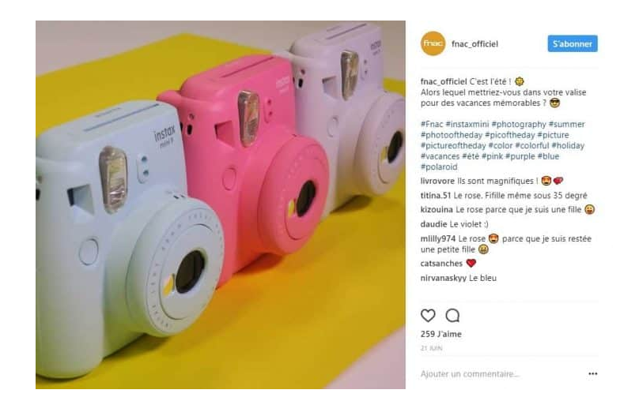

**Exemple publication Facebook**

**DOCUMENT 9 – Réunions à distance, les pièges à éviter – Source :** [**https://www.elit-technologies.fr**](https://www.elit-technologies.fr)

La **téléprésence** permet d’échanger en mode voix et vidéo, avec plusieurs participants, en même temps et à distance. Il est également possible d’y inclure des échanges de texte et de documents. Cette technologie favorise le travail collaboratif et lève de grands obstacles bien connus par les entreprises d’aujourd’hui : la distance, le temps et la disponibilité des uns et des autres. Elle permet de manière virtuelle, de réunir en un même lieu des personnes situées en des espaces différents. Elle peut rapprocher les équipes distantes, mais aussi permettre des liens plus forts avec les clients, fournisseurs ou partenaires. Outil de communication collaboratif et interactif, la téléprésence détrône la réunion téléphonique, du fait qu’elle offre davantage de possibilités :

* Parler à son (ses) correspondant(s) tout en voyant le visage
* Simplifier les réunions entre les personnes distantes
* Gagner en temps et en productivité
* Réduire les coûts (déplacement, perte de temps, appels multiples, inutiles et contre productifs)
* Partager des documents de travail aidant la prise de décision
* Planifier et gérer les réunions depuis le bureau

**1 / Bien maîtriser la technique**

Assurez-vous d’être bien vu et bien entendu tout au long de votre session. Il est primordial pour vous de bien tester le matériel nécessaire au bon déroulement de votre réunion. Savoir gérer l’outil est une étape essentielle et nécessite pour cela de bien vérifier tous les paramètres techniques dont vous avez besoin (son, vidéo, partage de documents…), même si certaines interfaces sont très intuitives. Vous devez avoir le plein accès à toutes les fonctionnalités indispensables pour offrir à votre hiérarchie, vos interlocuteurs, partenaires ou clients, la meilleure expérience utilisateur.

**2 / Planifier votre vidéoconférence**

Une visioconférence se planifie. Pour cela, il suffit de la créer via votre interface paramétrée à cet effet. Vous pourrez ainsi :

* Voir la liste de vos réunions
* Envoyer les invitations dès la confirmation de la planification

**3 / Utiliser le dispositif adapté**

De même qu’il est important de bien sélectionner votre auditoire (nombre de participants à déterminer, sujet intéressant à définir), il est capital de choisir le dispositif adéquat. Assurez-vous que l’interface convienne au mode de travail du groupe. Sachez quelles sont les meilleures méthodes de travail leur permettant d’être plus productif.

**4 / Obtenir davantage**

Profitez des possibilités qu’offre la téléprésence et obtenez davantage lors de vos réunions. Cet outil collaboratif ne se limite pas à la mise en place de réunion virtuelle. Il permet également :

* L’enregistrement et la diffusion en temps réel des discussions
* La création d’événements en direct
* Le partage des documents et des informations nécessaires à une prise de décision rapide et sûre
* Le travail interactif et collaboratif des équipes, partenaires ou clients
* La conduite de réunions davantage créatives, productives pour un faible coût

**DOCUMENT 10 – Réunions à distance, les pièges à éviter – Source :** [www.tissot.fr](http://www.tissot.fr)

À l’instar du télétravail qui gagne du terrain, les réunions en téléprésence ont aussi le vent en poupe. Eléments forts des politiques RSE, elles sont, de plus, boostées par les progrès technologiques constants qui les rendent de moins en moins hasardeuses. Attention cependant ! Pour que ce format de réunion conserve tous ses côtés vertueux, sans générer de dommages collatéraux, quelques astuces sont à retenir.

Conjuguant désormais la voix, la vidéo et le partage de documents, la réunion en téléprésence est un outil de communication interactif et collaboratif qui permet notamment à un manager de réunir virtuellement son équipe alors qu’elle est dispersée géographiquement. Sont ainsi résolus les écueils liés au temps, à la distance, à la disponibilité qui perturbaient, voire empêchaient, les réunions en présentiel. La tentation peut donc être grande pour le manager d’y recourir, d’autant que les collaborateurs sont, eux aussi, friands de cette solution qui leur évite des levers aux aurores.

Il est cependant impératif de maintenir un minimum de rencontres physiques entre les membres d’une équipe ou avec ses partenaires. Le partage d’un même espace permet de créer ou développer des liens : les échanges de notes, les petites blagues complices, le café offert, la cigarette partagée à la pause, etc. Toutes ces interactions sont le fondement de la vie et de la dynamique d’une relation durable, et sont inexistantes lors d’une visioconférence ou d’une conference call.

Par ailleurs, des signaux plus informels comme des haussements d’épaules, froncements de sourcils ou soupirs, qui ne sont pas forcément perceptibles en téléprésence, sont autant d’expressions non verbales importantes à capter par le manager ou l’animateur. Elles peuvent traduire des points de tension à clarifier et régler sans tarder.

Les réunions à distance, aussi tendances, confortables et écoresponsables soient-elles, ne peuvent donc pas remplacer totalement la « bonne vieille » réunion physique.

**DOCUMENT 11 – Agenda de Monsieur GARNIER**

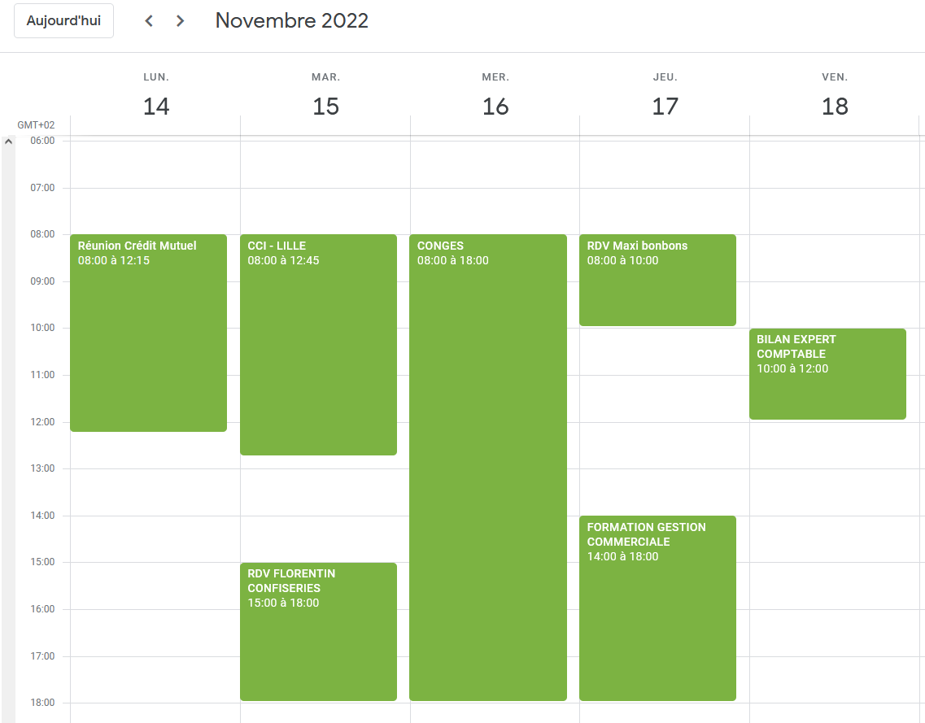

**DOCUMENT 12 – Fiche produit**

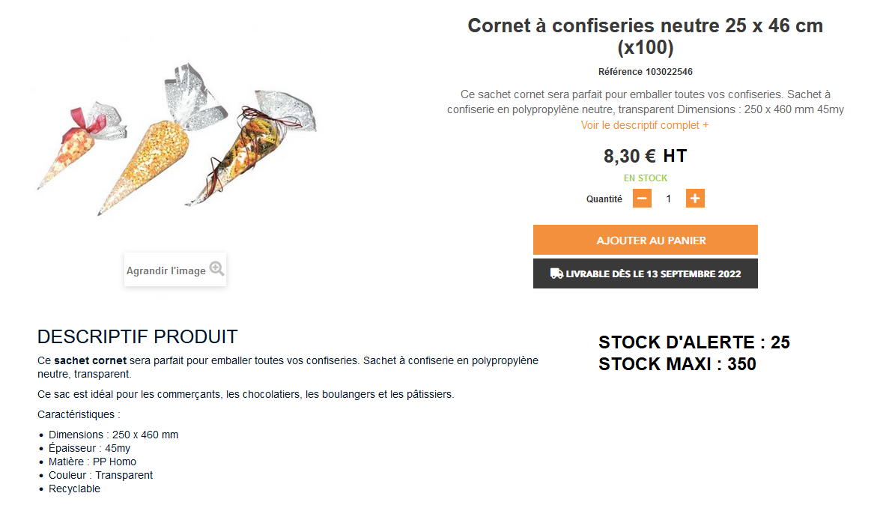

**DOCUMENT 13 – Derniers mouvements de stock article « Cornet à confiseries »**

|  |  |  |  |  |  |
| --- | --- | --- | --- | --- | --- |
| **Date** | **Libellé** | **Désignation** | **Référence** | **Quantité** | **PU en €** |
| 01/09 | SI | CORNET À CONFISERIES | 103022546 | 280.00 | 0.830 |
| 15/09 | BS n° 235 | CORNET À CONFISERIES | 103022546 | 55.00 |  |
| 23/10 | BS n° 236 | CORNET À CONFISERIES | 103022546 | 200.00 |  |
| 25/10 | BE n° 425 | CORNET À CONFISERIES | 103022546 | 300.00 | 0.870 |
| 28/10 | BS n° 237 | CORNET À CONFISERIES | 103022546 | 60.00 |  |
| 30/10 | BS n° 237 | CORNET À CONFISERIES | 103022546 | 25.00 |  |
| 02/11 | BS n° 238 | CORNET À CONFISERIES | 103022546 | 220.00 |  |
| 05/11 | BE n° 426 | CORNET À CONFISERIES | 103022546 | 300.00 | 0.920 |